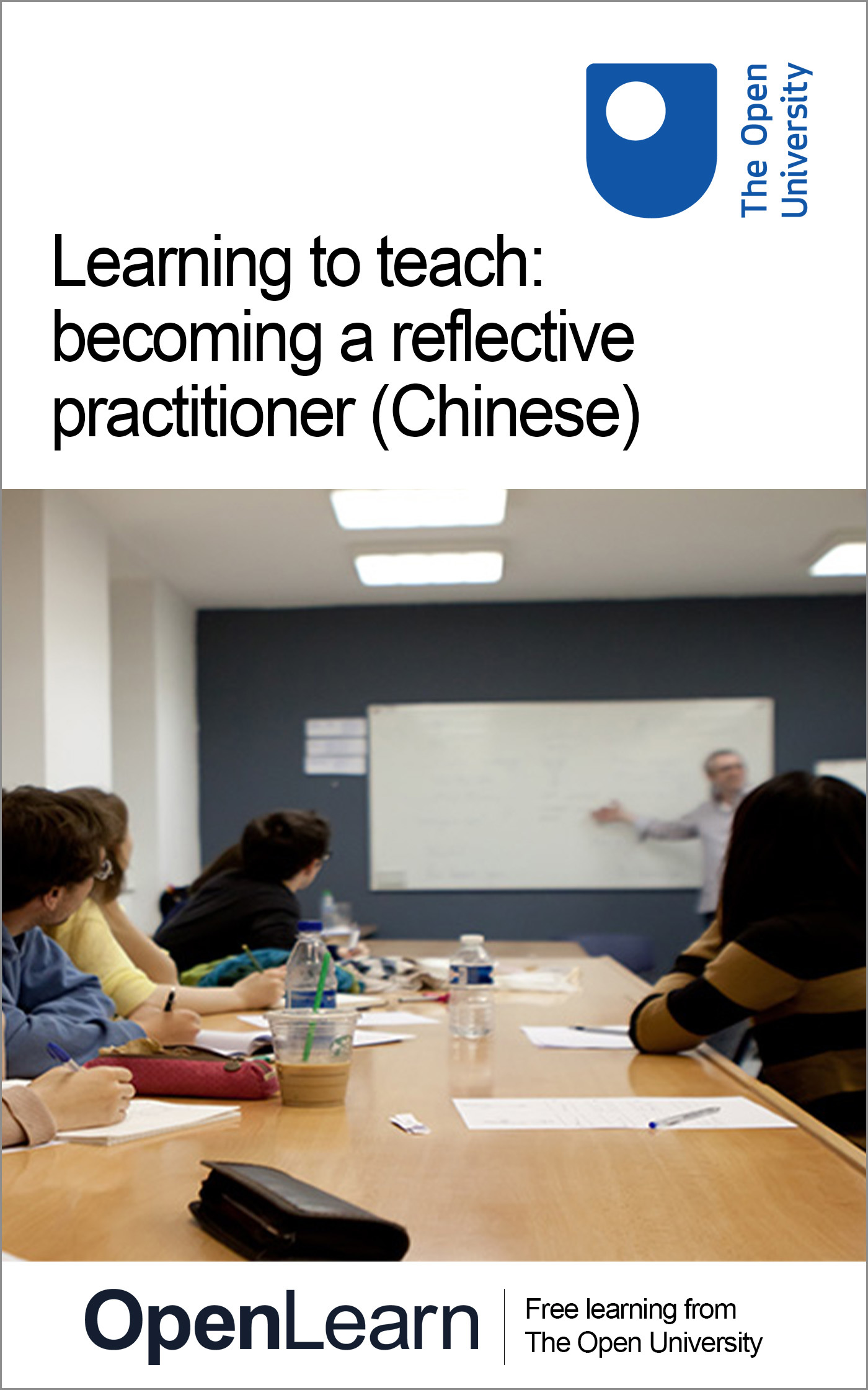

LTT_6 Learning to teach: becoming a reflective practitioner (Chinese)

Learning to teach: becoming a reflective practitioner (Chinese)
About this free course
This free course is an adapted extract from an Open University course.
This version of the content may include video, images and interactive content that may not be optimised for your device.
You can experience this free course as it was originally designed on OpenLearn, the home of free learning from The Open University: www.open.edu/openlearn/free-courses.
Learning to teach: becoming a reflective practitioner (Chinese)
www.open.edu/openlearn/education/learning-teach-becoming-reflective-practitioner-chinese/content-section-0
There you’ll also be able to track your progress via your activity record, which you can use to demonstrate your learning.
Copyright © 2015 The Open University
Intellectual property
Unless otherwise stated, this resource is released under the terms of the Creative Commons Licence v4.0 http://creativecommons.org/licenses/by-nc-sa/4.0/deed.en_GB. Within that The Open University interprets this licence in the following way: www.open.edu/openlearn/about-openlearn/frequently-asked-questions-on-openlearn. Copyright and rights falling outside the terms of the Creative Commons Licence are retained or controlled by The Open University. Please read the full text before using any of the content.
We believe the primary barrier to accessing high-quality educational experiences is cost, which is why we aim to publish as much free content as possible under an open licence. If it proves difficult to release content under our preferred Creative Commons licence (e.g. because we can’t afford or gain the clearances or find suitable alternatives), we will still release the materials for free under a personal end-user licence.
This is because the learning experience will always be the same high quality offering and that should always be seen as positive – even if at times the licensing is different to Creative Commons.
When using the content you must attribute us (The Open University) (the OU) and any identified author in accordance with the terms of the Creative Commons Licence.
The Acknowledgements section is used to list, amongst other things, third party (Proprietary), licensed content which is not subject to Creative Commons licensing. Proprietary content must be used (retained) intact and in context to the content at all times.
The Acknowledgements section is also used to bring to your attention any other Special Restrictions which may apply to the content. For example there may be times when the Creative Commons Non-Commercial Sharealike licence does not apply to any of the content even if owned by us (The Open University). In these instances, unless stated otherwise, the content may be used for personal and non-commercial use.
We have also identified as Proprietary other material included in the content which is not subject to Creative Commons Licence. These are OU logos, trading names and may extend to certain photographic and video images and sound recordings and any other material as may be brought to your attention.
Unauthorised use of any of the content may constitute a breach of the terms and conditions and/or intellectual property laws.
We reserve the right to alter, amend or bring to an end any terms and conditions provided here without notice.
All rights falling outside the terms of the Creative Commons licence are retained or controlled by The Open University.
Head of Intellectual Property, The Open University

Contents
- Introduction
- Learning outcomes
- 1 学习教学中的困难
  - 1.1 在工作场合中学习的复杂性
  - 1.2 专业的判断和实践智慧
- 2 批判性思考是什么？
  - 2.1 反思实践的定义
- 3 什么是批判性的分析？
- 4 反思的特点
  - 4.1 阅读和写作中的批判性反思
- 5 有效反思
  - 5.1 确保反思激发学习
- 6 反思的工具
  - 6.1 反思的模式
  - 6.2 吉布斯的反思循环
  - 6.3 阿特金斯和墨菲模式
- 7 转换生成学习
- 8 下一步
- 9 结论
- References
- Acknowledgements

Introduction
你发现多久你会在头脑里上演着一天中的活动或生活中的小插曲？是否通过一个对话，你会明白并领悟了谈话的内容，思考一系列依次展开的活动能够得出某种结论，或者思考你对某一点的感受及反应。在这个层面上，我们特别习惯于反应自己行动的想法。
反思型实践是一个在专业背景下和学习密切相关的术语，例如：教学，护理或社会工作，以及其他许多工作中也会让人想起的术语。它能够被描述为一种学习工具，一些能够帮助你综合、解释、理解并最终从实践经验中学习提高的学习工具。
它能够被看作是一种职业能力，这一能力被反映在你完成“职前教师教育”（ITE）课程的学习检测标准中。最后，它也许可以看作是某种形式的对话，散文，会话的特殊形式或某种写作风格，它能引发你个人的观点并与从其他地方收集到的证据相联系。
在考虑反思型教学本质和理论支撑之前，值得考虑的是为什么反思型实践在职前教师教育和职业生涯终身学习中被认为是如此的重要。

反思点：想象某种情景，通过反思所发生的事，你改变了你的行为，或者改变了你对情景最初的判断。

本免费课程《学习教学：成为一个在实践中反思的教学者》是《学习教学：合理的教学》课程的中文翻译版本，英文原版也在本网站中提供。

Learning outcomes
学习完这个单元之后，你能够：
- 理解反思型实践在职前教师教育中的角色
- 了解一些反思型实践的模型
- 能够判断反思、分析、描述之间的区别
- 理解反思导致学习的种种困难，并开始发展一些策略来确保反思能够支持你个人的发展。

1 学习教学中的困难
在各种学校经验中学习是你职前教师教育和随后的职业发展的中心。在你的课程中，你在校的实习将发展你实际的技能和知识，并提供你证明学识的机会。在校时间大多会被上课时间占用很大的部分，因此如何确保在校时能学得有效率呢？为了帮助你理解如何学得更有效率，值得考虑一些在工作场合学习的复杂性，目的是为了形成“反思型实践是如何支持你的”这样一个讨论的框架。

1.1 在工作场合中学习的复杂性
在不同的教育场合中工作将会有不同的思路。这些不同的产生是由于：
- 员工关于要采用什么策略或持有什么观点
- 学校所采用的教学方法和你课程的导师所倡导的教学方法
- 你从期刊或书中读到的思想，以及你在学校中亲眼所见的经历
- 你自己的信念、观点和假设和其他人的信念、观点和假设
这些矛盾在以学校为基础工作场所中发生很正常。如何解决这些矛盾至关重要。下面这些问题会激励你的学习，例如：
- 为什么会产生这些矛盾？
- 是否和个性以及信念、价值观有关？
- 是否由于特殊的环境使得矛盾发生?
- 是否由于自己的假设、信念和价值而引发的这些矛盾？
职前教师教育需要你去综合这些矛盾，在矛盾之间建立联系，做出让大家知道的、有理由的，关于在自己的实践中哪些要推进的，哪些要避免的决定。
体验矛盾，不管是在员工之间，还是在实践与文献之间，都可能有一个情绪的影响。你也许会体验到你的课程中那些看似矛盾的建议和信息给你带来的困惑和挫折感。你也许非常想搁置这些信息以减少复杂性。相反，你也可以把这些矛盾当成一次学习的机会，使得你能够把它们变成一个积极的经验。这也许包括与你的指导者或导师讨论这一问题，围绕问题广泛阅读，从而得到一个更广泛的参考框架，或者去征求更多人的意见和建议来检验你的观点。

1.2 专业的判断和实践智慧
你也许会在职前教育课程中听到术语“专业的判断”和“实践智慧”，尤其是你询问有经验的老师为什么他们对如何教学做了一个特殊的决定时，这两个术语更是耳熟能详。有时，让一名有经验的老师把做决定过程背后的很多东西加以解释是很困难的。(Hobson, 2002, Jones and Straker, 2006) 通常在专业的判断和实践智慧背后的是通过不同的方法年复一年的实验，从研究、理论、实践，以及不断的批判式反思中汲取不同的思想。

活动一：实践智慧、理论和经验
时间：20分钟

在实践智慧、理论和经验之间有一个三角关系，由Lunenberg and Korthagen (2009)开发。

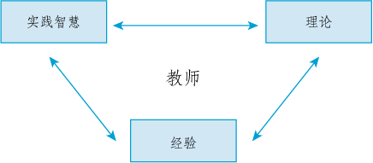

听录音：“不同的名称代表了什么：对指导和辅导的解释”聚焦于 Hannah Watson (指导教师)和 Dave Smith (辅导教师)之间的对话。了解两种角色的差异。（请注意在录音中提到了英国开放大学的教育硕士证书课程现在已经终止）讨论这个问题：
这个讨论与 Lunenberg and Korthage n的表格有何关系？
音频脚本：
Sarah Vaughn ：我是萨拉•沃恩，我是开放大学教育硕士证书课程的辅导教师
Hannah Watson ：我是汉纳•沃特森，我是南诺丁汉郡科学院的指导教师。
Simon Bland ：嗨，我是西蒙•布兰德，我是这儿的实习教师。
Hannah Watson ：好的，很好。当你在压力下和别人的观察下，总是很难的。我们从观察和资料中挑选了一些非常积极的观点，Sarah已经有一些很好的目标供你们讨论。开始的活动非常好，让他们对于文献，关键词和资料进行思考。很多问题和回答还是很不错的，也许可以思考更多些，所以如何推动能够给予更多解释，因此，再深入一些，特别是对器乐家们。辅导教师和导师的区别是，导师是以学校为基础的，而辅导教师是基于大学的。所以，他们会进来观察，而导师是每一天要观察课堂并给予反馈以及尽可能多的支持。
Sarah Vaughn ：我们都认为，课程的的节奏非常好。你给了他们一个任务然后说，他们有五分钟的时间，但实际上你给了他们12分钟时间，所以你浪费了时间。然后你做同伴反馈，告诉他们有两分钟的时间，你写下了了“现实是如何的？” 如果这是课程有价值的一部分，两分钟也许是不够的。对于所有这些的效果是，课程开始的时候很安静和专注，而课程的结束却有些抢，你的声音也随着压力的增加而升高。我们都做过，我们知道让人们观察你使你认清事实，你没有做写在课程计划里的一些东西或者你没有完成需要做的全部事情。导师的工作重点是培训和教育；尽管辅导教师的工作也涵盖这一部分，我担任更多的是总结性评价的作用以确保评价等级的准确性。所以，我会问导师某个学生在课程里达到的等级；基于合格教师达到的整体水平，我们讨论等级。
Simon Bland ：所以，在这一点上，我是要放弃一些东西吗？因为我知道我浪费了一些时间……
Sarah Vaughn ：我认为作为一个有效的导师意味着自己必须有真正的，牢固的学科知识。当在辅导的过程中，成为一名实践者是非常有帮助的。当我和学生谈论我所观察过的课程的时候，经常会提及我的教学经验。作为一名老师，教学知识对于帮助指导学生是有影响的。
Hannah Watson ： 当你时间很少的时候，给学生更多几分钟时间离开去完善，也许不是做自我评估。
Hannah Watson ：一个了解自己的好导师知道什么是好的教学，所以，当他们观察别人的时候，他们清楚什么是他们可以做好的以及如果提高，并且能够给出高质量的反馈来帮助学生提高改进。此外，平易近人的老师，让学生觉得可以走过去探讨他们的想法或者正在纠结的任何事情，他们觉得能够得到所需要的支持。一个好的导师是思想开放的，不会要求学生按照他们的方式去做，而是很高兴实习教师能够实验不同的教学方式，或不同的做事方式，而不是害怕他们这样做。能够坐下来观察别人教学和思考，“其实，真的很好，也许我会尝试一次”或者观察着事情然后想着“我不确定那个，也许我会用这种方式”；这确实是相当不错的事情，因为在你忙于教学的时候，没有很多机会像这样去观察课程。几年前，我在做我的PGCE，几年之后，我成为了一名导师，我才意识到在这个位置上我走了多远，现在我可以给出建议和反馈并支持别人，有这样一个循环是相当值得的。做一个导师感觉真好。
Sarah Vaughn ：我看到了你分配任务，在时间有限的条件下，确认大家都清楚明白，知道他们应该做什么
Hannah Watson ：是啊，你没有问任何问题，大家都高兴吗？
Simon Bland ： 我这样做，是因为我有一个可怕的习惯，总是思考，总是想“再多讲一点”，就像Columbo，但却不是一个特别有用的办法。
Sarah Vaughn ：他们已经心不在焉了，已经开始分神了。椅子开始出现噪音。他们开始聊天，因为他们已经到了下一个阶段。而且你要“等一等，等一等…”。
Simon Bland : Sarah完全清楚要想通过这门课程都需要些什么，她也明白受训教师发展的共同需求是什么。她从一开始就清楚地知道我的需求和目标，以及我可能存在的盲点。Hannah显然和我接触得更多，因为她是我的导师–-这个实习使她与我有了更多的接触。她们引导我，他们都能观察到我所需要的东西，但Hannah显然能够更加近距离地观察我的需求。她看到我与学生建立了不同的关系，她对学生的了解比我多。
Hannah Watson ：……我在思考其他班级，比如九年级，似乎我在开小差，可是时间就这样流逝……供你参考，对他们来说可能也是这样…
学生：这是皇家亚历山德拉和艾伯特学院
Dave Smith ：你可以轻易地说：“看，如果你已经完成了，就进行第二个问题。但如果你没有注意，那么先完成第一个。”
Dave Smith ：我是戴夫·史密斯，开放大学PGCE课程的导师。嗯，指导者是每天都在岗的，所以毫无疑问，他们是完全融于学校体系和理念之中的，所以他们需要帮助学生在这种理念下和这个环境中有效地学习。于是，他们的建议往往是针对某种具体情况所提出的。我们的导师是从校外请来的，见学生的次数没那么频繁，因此也无法针对具体情况提出具体建议，所以，他们的作用是激发学生的讨论，让他们去思考在不同的环境中应该如何应对，或者思考任务是如何完成的。这就是指导者和导师之间的差异。
Dave Smith ： 导师主要有两个作用。一是努力让学生将他们所学知识——理论等等——与自己的实践相结合。其次，还要使学生意识到，他们实践的某些方面可能会适用于他们所处的环境，但是他们可能需要针对不同的孩子，不同的学校等，对其进行修改再加以利用。也就是说，不能光专注于此时此地（我认为关注眼下更多地是指导者的任务），导师要尽力将他们从当前的环境带到尽量遥远的地方，并试着让他们去设想有可能的遇到的不同的情况与环境，并思考在这样的情况下应该如何改变。
这个讨论如何与伦恩伯格和柯斯根的图相结合呢？

2 批判性思考是什么？
批判性的分析和反思是帮助我们在矛盾性和复杂性中进行学习的关键工具。

活动 2: 批判性思考的重要性

听 Dave 和 Sarah 的剪辑，在这里他们解释了什么是批判性的反思，以及批判反思在学习教学中的重要性。（请注意，在这个音频中提到的开放大学的PGCE课程现在已经停止。）
Dave Smith : 所以，我首先要做的其实是我们过去一直在做的，也就是让你去尝试，让你分辨什么是有效的，什么是无效的，这不仅仅是说说而已，要尝试并确定两三个你认为积极有效的方面，这几点也许要靠你实现目标来确定，也许是那些点个卯就走的学生告诉你的，但是，这几点是你的教学中的优势所在。然后再确定两三个方面，下次再尝试时，你会考虑做些改变。
Neville Ashcroft: 好的方面……（x）目标……我故意放慢速度，降低标准。指示—我尝试给予明确的指示—不要认为指示不重要…
Dave Smith :我是戴夫·史密斯，开放大学PGCE课程的导师。有反思能力的实践者不能只是说“哦，那件事干得不错”，或是“那个不行”，再或者，“哦，亲爱的，我今天不舒服”，实际上他们应该有能力分析所做任务的不同元素，并且能够找出证据来证明其有效性。每个孩子都是一个黑匣子，每个班级都是一个黑匣子；我们不知道究竟发生了什么事，但我们可以寻找证据，也可以将这些证据与我们的所作所为联系在一起，这样我们就可以知道哪些是有效的，哪些是需要改进的，是需要全面改进，还是针对某个班级进行改进，更进一步，我们还可以思考，即使有效的方法，是不是在某种情况下就是无效的。
Dave Smith :我要说说你的延伸工作，你下发的卷子上有一些多项选择题。他们是否得到了反馈，知道他们的对错了？
Neville Ashcroft: 不，我没有给他们反馈。
Dave Smith : 把卷子收上来怎么样？你能做什么？
Neville Ashcroft: 是的，那是个好主意，我可能会打分。还有我可以使用学分系统。我也可以打印答案纸，说：“看，你做的如何？让我们看看你学得怎样。”
Dave Smith : 绝对正确。所以，我要说的是，我认为这样做是合适的，但我觉得，他们做了额外的任务，而且没什么收获，你刚刚只是告诉我两三种你本该做的事情，或是下次你可能做的事情。
Neville Ashcroft: 我叫内维尔·阿什克罗夫特，我是一名实习教师。反思实践很有用。有这样一个例子，在最后一次实习中，有一堂课进展不佳，主要问题是，学生从一开始就没有集中注意力，很兴奋，这种注意力的分散一直持续下去直到结束。于是，第二节，我必须尝试其他方法，我很快地吸引了他们的注意力—当他们进入教室之后立刻在门上张贴了一项任务，为这堂课定下了调子。这很有效。
Dave Smith : 我认为作为学生，要成为一名有效的学习者首先而且最重要的一点是能够分析他们的行为，甚至可能在此之前，能够分析他人的行为。因此，观察其他教师能真正反映出一个学生是否具有这种能力，因为如果他们不能分析实践行为，那么反映现实、适应现实并改变现实将变得非常困难。那么，如果某学生倾向于说出非常泛泛、概括、毫无针对性的言论，像“嗯，是的，这节课上得不错”——那么你应该立刻尝试让他们停下来，或者说明这节课哪些方面进行得不错，或者进一步解释为什么这节课的这些方面进展不错。一旦他们做到这一点，然后他们就会换个位置去思考如何改变实践，思考对他们的实践产生影响的证据，更重要的是，思考他们对学生的学习产生的影响。
Sarah Vaughn: 我是莎拉·沃恩。我是西蒙的教育学研究生导师。我们在这里给西蒙一些反馈，并与他讨论教学。这其实是某种一对一指导，我们在我今天早上看到的和他在家所做的研究工作中共同找出一些主题。首先，西蒙，我只想说非常感谢你让我进入今天上午的课，这是一堂非常有趣的课，而且它也确实反映了你教学上需要继续努力的方面。所以，你已经明确了哪些方面你需要继续提升，并在我下次来之前改进。我认为我下次过来时将主要关注两个目标，寻找差异化策略。所以，注意看你如何帮助那些读写困难的孩子，以及它的另一端——有伸展性和挑战性的方面——这样你就开启了新的任务，如何为天资优良的儿童提供支持。
Simon Bland: 我知道我还有些地方有待改进。今天上午，我对自己感到恼火不是因为损失了一点课堂时间，因为我知道他们在课堂上是什么样子——我知道是怎样的。主要是那些努力想做好这个、那个及其他的男孩，但我就是处理不好这些状况。但是我脑子里知道我可能会想这样做。
Sarah Vaughn: 所以我们正在谈论的是批判性反思自己的实践能力。也就是说，观察细节，并把它拆分开，从不同角度出发思考你所说的或你的措辞，或者你是如何组织说明的，或者你是如何搭建脚手架引导你的学生按步骤进行的，并观察哪些奏效哪些不奏效。如果有些步骤没有奏效，是因为你错过了你的一系列活动的临界点。
Simon Bland: ......几分钟之后。我知道，你以为我已经忘了你还在。
Simon Bland: 我是西蒙·布兰德，我是一个教育学研究生。我意识到对于学校来说处于第一位的是，我可能仅为极少数学生提供了正常的教学水平，因为有一部分学生在课堂上走神什么都不做会很开心，其中还有一部分学生不想跟你说话而要完全破坏课堂。对于那些想搞破坏的学生你只需要简单的这样做：集中精力关注他们，集中精力关注他们，集中精力关注他们......然后发现，你所有的最优秀的学生什么也没做，因为他们快烦死了，而那些只希望盯着窗外的同样什么也没做。尽管我可能使一个或两个学生取得进步了，但我在课堂中达到的预期效果微乎其微，这就是现实。当然，这让我很失望——学生表现得就像学生应该的那样。但是，你必须掌控好课堂。
Sarah Vaughn: 一个好学生是一个善于反思，能思考自己的实践，思考自己的行为，思考他们在课堂上对孩子们展现自己的方式的人。这样的人能够意识到何时需要寻求支持和帮助，能够学会在别人的提供支持和信息的是行动。他们需要变成能虚心接受积极的批评、指导和辅导的人。而且你必须得井井有条，以确保你能解决所有这些事情，并成功得让所有部分结合在一起。
Dave Smith : 当你每次有一个新的班级时，特别是如果你在新班级中有意识地调整你之前带班级的经验时，你的实践就会得以提升。也就是说，我认为，经验建立的基础是你是一个反思性实践者。这些可以通过培训中的特别训练以及咨询其他人的建议来不断完善，但你作为一个实践者，最重要的提升方法来自你的思考。
批判性反思使我们能综合不同的观点（无论是从其他人或文献中），以帮助解释、辩护或挑战我们在自己或其他人的实践中遇到过的问题。可能某个理论或文献启发我们从另一个替换性的角度来思考，它可能会提供证据来支持我们的看法或实践，也可能明确地挑战他们。
批判性反思也让我们能够分析我们的经验和我们如何学会把握自身发展。正是鉴于这两大功能，批判性反思在教师专业发展方面的重要性无可置否。
本单元的其余部分将帮助您了解批判性反思，并介绍了能够支持有效反馈的工具。

2.1 反思实践的定义
术语“反思性实践”来源于杜威和舍恩的著作。杜威（1910年，第6页）写道，反思性实践指的是“积极，执着和认真思考信仰或并根据那些支撑它们的证据或者某种假定的知识形式。这意味着你将会有一个发问教学方法;你将思考为什么事情就是这个样子的，他们怎么可能是这样的。
杜威接着说,反思使我们能够用远见指导我们的行动,让我们知道当我们的采取行动时我们是什么。这在教学中是极其重要的。在教室里你做什么以及如何表现应该是精心策划的,依据理论和经验,是有目的的。
舍恩(1983)提出了一个稍微不同的观点。他认为反思有两个方面: 行动中反思和对行动的反思。
行动中反思指的是对你正在做的事情的思考和反应，例如在课堂上，你可能正在讲一个话题，可能看到学生不理解。你在行动中反思使你认识到这一点，你就会想为什么会是这样，并做出不同的反应。这可能涉及到重新规划你的解释，或从不同的角度接近话题。
对行动反思是发生在课堂外，你再回顾一下当时的情况。你可以更深入地思考为什么学生不明白，是什么原因导致这种情况，你有什么选择权，你为什么做出这个选择而不是其他的选择。你的回答将取决于你现有的知识和经验，你的理论和你的价值观。

活动 3: 反思
时间：20分钟

根据到目前为止您已经阅读的资料，列出可能会影响行动中反思能力的五个可能会影响你如何对行动反思的因素。

3 什么是批判性的分析？
批判性分析包括分析和批判性思维。
分析是打破一个复杂的话题使它更为简单，以便更好地了解它。比如探讨学生不理解概念的原因。一个非分析性的方法可能只是说，他们还没有准备好要了解所教的概念。更严格的分析方法可能打破这个问题，而认为是一些可能影响学生无法理解的因素所导致。这些可能包括：
- 学生之前的学习和理解
- 概念被提出的方式
- 课程的背景（当天的时间，以前的课，学生的情绪）
- 教师评估学生的理解方法。
批判性思维本质上是一种怀疑或质疑方法的知识。批判性思维的人会质疑假设和从不同的角度思考问题。它涉及从孤立的角度看待观点和信息，试图抛开个人的价值观和意见，并寻找证据，施压那些经不起仔细推敲的问题。这可能包括问：
- 为什么用那种方式教呀？
- 什么理论原则能够促进或挑战教课的方式？
- 是否有不同的观点或方法？
批判性分析和思维和从个人的，主观判断的角度批评别人是不一样。这一点在学校实习期间是非常重要的，特别是如果你发现自己处在与你的导师或学校协调员意见有分歧的情况下。

4 反思的特点
正如我们已经讨论过，教学是一项复杂的活动，一些决定是在复杂的环境中进行的。此外，还要考虑一些理论观点，反思的过程将所有这些方面综合起来。
反思性实践被广泛认为是专业发展的一项重要活动。有大量的文献探讨和讨论教育领域的反思和反思性实践。有一些被广泛接受的反思的主要特点是：
- 反思导致学习---通过了解情况和交换想法；
- 反思是学习的一个积极的过程，比思考或深思熟虑的行动更有效；
- 由于认识到实践中也不是没有困境和问题，因此反思涉及到棘手的教学；
- 反思不是一个线性的过程，而是一个周期性的，反思带来新思想的发展，然后计划下一阶段的学习；
- 反思促使从不同的角度看问题，帮助你了解问题，审视自己的价值观，设想和视角。
因此，当使用“批判性反思”这个术语时，它指的分析、质疑和反思方法的组合。正是这种结合，其特点是批判性反思。

4.1 阅读和写作中的批判性反思
当你所在的工艺教育学院要求你写书面作业时，这表明是批判性反思。
批判性分析和反思的阅读包括：
- 对课文中争论的方式做出判断。
- 它们是否有说服力？
- 它们是否基于可靠的证据？
- 从孤立的角度思考这些论点，使你能仔细审查别人的观点。
- 所缺失的的或者和我理解无关的是什么？
- 阅读是为了用不同的方式思考问题，而不是仅仅收集信息或引证。
- 思考如何将文献和自己的实践经验联系起来。
- 它们是支撑，挑战甚至削弱你的经验吗？
批判性反思和分析的写作风格包括运用这些理念来帮助开发你的论点。用证据证明在实践中的理论观点和经验之间的联系。下面的活动将帮助你了解什么是批判性反思写作。

活动4：鉴别批判性反思
时间：30分钟

- 从教同一门课的团队中选择两个实习教师，分别阅读他们的课程评价和课例分析。
- 用不同的颜色标记出什么是描述性的，什么是分析类的，什么是反思类的。
- 得出是否每个实习老师都有批判性反思的结论。

5 有效反思
在一个繁忙的学校实习期，你会发现你专注于快速反应，大事件或情形表面的反应。这是一个共同的经验，芬利的研究论文“反思反思性实践”也认同这一点。

忙，过度紧张的人可能觉得反思性实践是一种负担和困难。结果往往是用温和的、机械的、例行的和不假思索的方式做反思性实践。
（芬利，2008）

其他作者也表示了对反思性实践概念的关注和质疑如舍恩的“行动中反思”的概念。例如伊克瑟撰写的关于社会工作实践反思，认为“在行动中反思”不能像它应用于其他行业那样应用于有专业要求的行业。他认为，在这种情况下：

从业者被认为从他们的个人经验出发应用知识，是隐性的，因此很难使用和讨论。反思的目的是在这种情况下发展对知识有意识地控制，通过元认知过程，使专业人员能够自我分析和学习在吃力的情况下更有效地工作。在本质上，这意味着他们发展可转移的技能，这是终身的，而不是特定时期的。
（伊克瑟，1999）

这段引文包含了值得剖析的关于有效反思性实践的重要信息。首先，伊克瑟使用的短语“隐性知识”认为，很多时候，你会用一种无意识的、例行的方式行动。这与实践知识的讨论相关，以及现有教师们对他们自身的思维过程难以表达，或者他们如何掌握一项特定的方法。
其次， 伊克瑟提到元认知，它通常被定义为关于思想的思考。发展学生的元认知的观念以帮助学生把自己的学习有意识地控制的视角被越来越多的教育文献讨论。不过，也有越来越多的证据表明，教师需要发展自己的元认知意识，提高自己的专业学习，使他们能够支持学生有效地发展自己的元认知技能（威曼等人，2006年，库恩，2000年，基斯特纳，2010）。作为一位具有元认知意识的教师，包括理解（并因此学习）你的思想是如何发展的。
最后，伊克瑟强调如何通过元认知和有意识的控制你的思维和学习，你可以更好地在不同背景和情景之间进行学习转换。当你不同学校的背景之间转换和发展终身学习的习惯时，这是一个确保你能适应你的实践教育创新的临界点。

5.1 确保反思激发学习
那么，怎样才能保证反思性实践激发学习呢？芬利和伊克瑟关于反思性实践的评论都提示表面层次的反思（例行的、温和的、不假思索的）和更深的层次（有意识的控制、自我分析、元认知）之间的区别。正如卡特赖特（2011）所说，莱伯斯基对 “常识思想者”和那些 “教学思想者”的区别提出了进一步的解释。这种区别更能领会反思是一种有效的学习工具。
莱伯斯基将“常识思想者”定义为那些无意识的反思，说明他们愿意使用“尝试错误法”的方式来学习，以解决特定情况下的短期问题。
“教学思想者”会更自觉地提出 “什么是我对此的直觉反应，我为什么有这样的感觉，为什么会这样做？”这样的问题（莱伯斯基，在卡特赖特中，2011 ）。莱伯斯基说教学思想者会采取有意识的控制，即会考虑“如何用长远的观点解决问题……乐于学习……认识到，没有简单的答案，他们所得到的很可能是暂时的结论”（莱伯斯基，在卡特赖特中， 2011）。

6 反思的工具
在你的ITE中，你当然可能会被要求在批判性反思的许多方面证明你的能力。一些常用的工具包括：
- 学习日记（通过博客或离线格式）
- 电子学档
- ITE课程指定点的书面评估任务
- 课程评价
- 与你的辅导教师或导师进行的个人辅导或会议。
不管是什么形式，这些工具提供了开展深层次反思的机会，但都容易受到那种表面水平的反思影响，就像伊克瑟、芬利和莱伯斯基警告的。
你怎么能评估您是否有效地使用了这些工具呢？答案之一是对一些反思模式的理解，这将帮助你在有可能迷失的时候形成你的反应和引导你。接下来的部分将介绍几个模式。

6.1 反思的模式
在网上一搜，就会发现有许多不同的反思模式。使用模式，或至少是意识到他们的异同，可以帮你解构经验，确保你正在进行更深层次的反思问题和事情，并最终从情形中构建你的学习。

鲍德的三角形表述
许多模型在本质上是循环性的，代表性的观点是反思激发学习，但这种学习在没有对不同情况进行进一步反思的情况下，是永远不会完成或被迁移的。最简单的模型可以看作是鲍德的三角形表述，如图2所示。

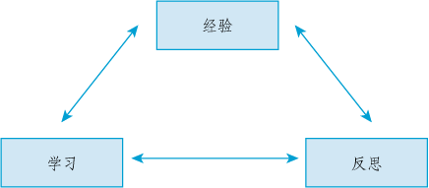
图2 鲍德的三角形表述

该模型虽然抓住要点（经验和反思激发学习），但是有一定的局限性。它没有指导我们由什么反思组成，或怎样学习可以转化为经验。对关键问题的反思这一模型，见图3，可能有所帮助。

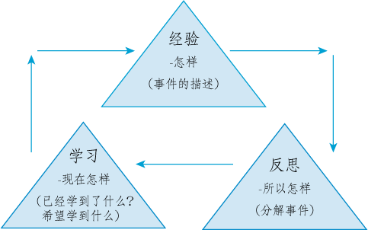
图3 反思由什么组成？

6.2 吉布斯的反思循环
另外，其他的理论家已经把循环打破为进一步的阶段，其中的一个例子是吉布斯反思循环，见图4。

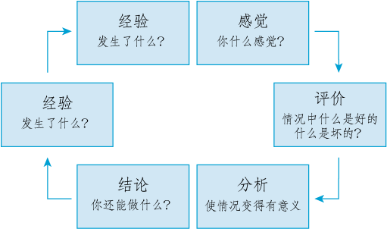
图4 吉布斯反思循环（改编自Dye，2011）

吉布斯模式认为个人情感可以影响情境以及你是如何开始反思的。基于鲍德模式，通过将对事件的评价进行分解和分析，可以看出通过经验学到的内容和未来的实践之间存在一个清晰的联系。
然而，尽管还可以继续分解，这种模式还是有可能导致一种相对肤浅的反思。因为它并不指向批判性思维或者说批判性的分析反思。它不考虑假设你可能持有的经验,客观的看待不同的观点,而且似乎没有一个明确的建议说学习将导致变化的假设、观点或实践。如果有人问你，“下次你会怎么做” ？你可能回答说跟之前一样，但是这样的话还存在深层次的反思吗？

6.3 阿特金斯和墨菲模式
Atkins and Murphy (1993) 运用他们自己的周期性模式对此提出了多次批评。请见图5

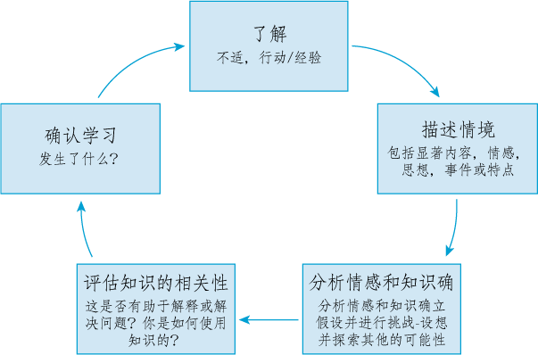
图5 Atkins and Murphy 模式

Atkins and Murphy 模式可以明确地支持我们在本单元前面所讨论的深层次反思。这并不是说其他的模式就没有用，而是说我们要保持警惕，因为批判性反思的批评质疑和挑战因素并不是那么明确，所以要防止得出一些肤浅的反馈。

活动5: 课程分析
时间：30分钟

打开前边活动中你所使用的课程分析文档，然后再读一遍学生的笔记。
- 使用图 4 和图 5（Gibb 模式和 Atkins 及 Murphy’s 模式）提供的术语来分析这些笔记。这两种反馈体现的反思的程度哪里最能打动你？
- 这两种反馈里什么学习最明显？
- 从这两种反馈来看， 这两种模式那些方面体现得最明显？那些地方还有遗漏？

7 转换生成学习
Mezirow (2000)认为只有当学习导致了转化生成，这才是真正的学习。他认为只有当原先的起点导致了必须要去解决的困境，转换生成才会发生。在这个过程中还需要经历一系列的阶段
- 进退维谷-失业、离婚、结婚、复学、或进入一个新的文化圈
- 在惊恐、愤怒、羞愧或负罪感等情感下进行自我审视
- 对假说进行批判性评价
- 自己的不满和转化生成的过程可以和别人分享
- 探索新的角色 、关系和行动
- 制定行动方案
- 获取实施计划所需知识和技能
- 对新角色的临时性尝试
- 提高胜任新角色处理新关系的能力，提高自信心
- 使用新的观点描述自己的各种条件，在此基础上进行整合
(改编自 Mezirow, 2000, p. 22.)

8 下一步
反思练习不仅是 ITE 范畴的一部分，而且也是终身学习的一部分。要想成为一名高效的老师，就要在职业生涯中不断学习，适应最新的课程要求，改变教学法或者应对新的教育计划。因此要不断深化对批判性反思的理解，养成不断反思的学习习惯可以有效帮助你渡过教学生涯的第一个年头。
MacGregor 和 Cartwright (2010) 指出有深度的及扩展的反思可以发展为“自反性”。
Bordieu 和 Wacquant (1992), 还有 Lawson (1985) 和 Steier (1991) 从 reflexivity 这个词的拉丁文释义中得到了对于这个词的解释，即“回归自身”。因此，反思就意味着去思考个人的概念、价值以及它们对于不同情境带来的后果。
进一步指出自反性指的是自我意识以及我们作为教师应如何影响环境和我们的学生。反过来这还能导致进一步实验，不断丰富研究者要进一步研究的问题，最终成为课堂研究者，这在课堂研究的介绍中会进行讨论。

9 结论
本单元介绍了批判性反思这一工具，可用来帮助你综合处理教学中的一些矛盾和复杂问题。本单元研究了批判性分析，批判性思维以及批判性反思的区别，并进一步思考如何将这种反思成功用于有效地学习。本单元还介绍了几种反思模式，可以帮助你构建自己的实践，并讨论了如何判断你是否进行了有效反思或者说有效学习。

References
Atkins, S. and Murphy, K. (1993) ‘Reflection: a review of the literature’, Journal of Advanced Nursing, vol. 18, pp. 1188–92.
Cartwright, L. (2011) ‘How consciously reflective are you?’, in McGregor, D. and Cartwright, L. Developing Reflective Practice: A Guide for Beginning Teachers, Open University Press.
Dewey, J. (1910) How We Think, Boston, D.C. Heath.
Dye, V. (2011) ‘Reflection, reflection, reflection. I’m thinking all the time, why do I need a theory or model of reflection?’, in McGregor, D. and Cartwright, L. Developing Reflective Practice: A Guide for Beginning Teachers, Open University Press.
Finlay, L. (2008) ‘Reflecting on reflective practice’, PBPL CETL, Open University, [Online] Available at http://www.open.ac.uk/opencetl/resources/pbpl-resources/finlay-l-2008-reflecting-reflective-practice-pbpl-paper-52 (Accessed 2 January 2012).
Hobson, A. (2002) ‘Student teachers’ perceptions of school-based mentoring in initial teacher training (ITT)’, Mentoring and Tutoring: Partnership in Learning, vol. 10, no. 1, pp. 5–20.
Ixer, G. (1999) ‘There’s no such thing as reflection’, British Journal of Social Work, vol. 29, no. 4, pp. 513–27.
Jones, M. and Straker, K. (2006) ‘What informs mentors’ practice when working with trainees and newly qualified teachers? An investigation into mentors’ professional knowledge base’, Journal of Education for Teaching, vol. 32, no. 2, pp. 165–84.
Kistner, S. et al., (2010) ‘Promotion of self-regulated learning in classrooms: investigating frequency, quality, and consequences for student performance’, Metacognition Learning, vol. 5, pp. 157–71.
Kuhn, D. (2000) ‘Metacognitive development’, Current Directions in Psychological Science, vol. 9, no. 5, pp. 178–81.
Lunenberg, M. and Korthagen, F. (2009) ‘Experience, theory and practice wisdom in teaching and teacher education’, Teachers and Teaching, vol. 15, no. 2, pp. 225–40.
McGregor, D. and Cartwright, L. (2011) Developing Reflective Practice: A Guide for Beginning Teachers, Open University Press.
Mezirow, J. (2000) ‘Learning to think like an adult: core concepts of transformation theory’, in Mezirow, J. and Associates (eds) Learning as Transformation, San Francisco, Jossey-Bass, pp. 3–34.
Schon, D. (1983) The Reflective Practitioner: How Professionals Think in Action, London, TempleSmith.
Veenman, M. et al., (2006) ‘Metacognition and learning: conceptual and methodological considerations’, Metacognition Learning, vol. 1, pp. 3–14.

Acknowledgements
Except for third party materials and otherwise stated (see terms and conditions), this content is made available under a Creative Commons Attribution-NonCommercial-ShareAlike 4.0 Licence.
The material acknowledged below is Proprietary and used under licence (not subject to Creative Commons Licence). Grateful acknowledgement is made to the following sources for permission to reproduce material in this free course:
Every effort has been made to contact copyright owners. If any have been inadvertently overlooked, the publishers will be pleased to make the necessary arrangements at the first opportunity.
Don't miss out
If reading this text has inspired you to learn more, you may be interested in joining the millions of people who discover our free learning resources and qualifications by visiting The Open University – www.open.edu/openlearn/free-courses.

